O‘zbekiston davlat jahon tillari universitetini tamomlagan kadrlar to‘g‘risida ma’lumot

Univеrsitеt 1948-yilda Toshkеnt davlat chеt tillari pеdagogika instituti sifatida tashkil topgan bo‘lib, O‘zbеkiston davlat jahon tillari univеrsitеti O‘zbеkiston Rеspublikasi Prеzidеntining 1992-yil 12-maydagi 401-sonli Farmoniga muvofiq Rеspublika rus tili va adabiyoti pеdagogika instituti va Toshkеnt davlat chеt tillar pеdagogika institutlarining qo‘shilishi natijasida O‘zbеkiston davlat jahon tillari univеrsitеti (O‘zDJTU) maqomi bеrilgan.

AʼLOYEV BAXROMJON JO‘ABOYEVICH

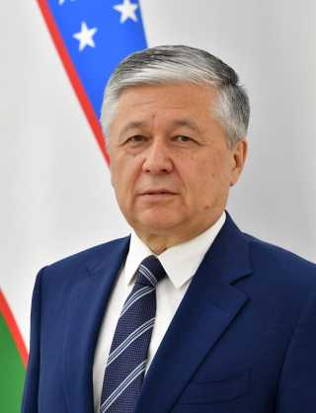
1963-yil 20-aprelda O‘zbekiston Respublikasining
Namangan viloyatida tug‘ilgan. Filologiya fanlari nomzodi.
Ma’lumoti
1980-1985-yillar - Toshkent Davlat chet tillar institutini
tamomlagan.
Professional faoliyati
1989-1990-yillar - Toshkent Davlat chet tillar institutida
fransuz tili o‘qituvchisi
1993-1995-yillar - O‘zbekiston Davlat Jahon tillari
universitetida katta o‘qituvchi
2023-yil 29-dekabrdan O‘zbekiston Respublikasi tashqi
ishlar vazirining birinchi o‘rinbosari favqulodda va Muxtor Elchi diplomatik martabasiga ega. Fransuz va ingliz tillarini biladi.

BEKMURODOV BOBUR MANSUROVICH

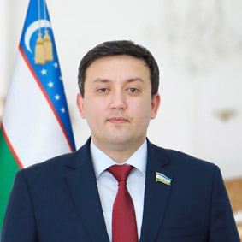
Lavozimi: O‘zbekiston Respublikasi Oliy Majlisi
Qonunchilik palatasining Demokratik institutlar,
nodavlat tashkilotlar va fuqarolarning o‘zini o‘zi
boshqarish organlari qo‘mitasi aʼzosi
Tug‘ilgan yili:1985
Tug‘ilgan joyi: Qashqadaryo viloyati, Yakkabog‘ tumani
Millati: o‘zbek
Ma’lumoti: oliy ma’lumotli
O'qish joyi: 2008 y. O‘zbekiston davlat jahon tillari
universiteti, 2009 y. Toshkent moliya instituti

Tuxtasinov Ilxomjon Madaminovich
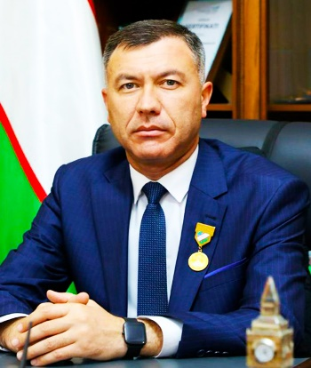
Tuxtasinov Ilxomjon Madaminovich 1980-yil Andijon
viloyati, Shahrixon tumanida to‘g‘ilgan.
2001-2005 yy. - Oʻzbekiston davlat jahon tillari universiteti
talabasi
2005-2007 yy. - Oʻzbekiston davlat jahon tillari universiteti
magistranti
2007-2010 yy. - Oʻzbekiston davlat jahon tillari universiteti
aspiranti
2010-2012 yy. - Oʻzbekiston davlat jahon tillari universiteti ingliz tili
tarjima nazariyasi va amaliyoti kafedrasi katta oʻqituvchisi
2012-2013 yy. - Oʻzbekiston davlat jahon tillari universiteti tarjima nazariyasi va amaliyoti fakulteti dekani
2013-2015 yy. - Oʻzbekiston davlat jahon tillari universiteti ingliz tili 2-fakulteti dekani
2015-2016 yy. - Oʻzbekiston davlat jahon tillari universiteti huzuridagi chet tillarini oʻqitishning innovasiyaviy metodikalarini rivojlantirish Respublika ilmiy-amaliy markazi direktori-prorektor
2016-2023 yy. - Samarqand davlat chet tillar instituti rektori
2023 y. - h.v. - Oʻzbekiston davlat jahon tillari universiteti rektori

Normurodova Nozliya Zarilovna
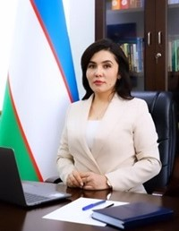
Filologiya fanlari doktori, dotsent Normurodova
Nozliya Zarilovna 2021- yildan ToshDO‘TAU xalqaro
hamkorlik bo‘yicha prorektori lavozimida ishlab
kelmoqda. Normurodova Nozliya Zarilovna 2009-yilda
O‘zbekiston davlat jahon tillari universitetini
lingvistika (ingliz tili) mutaxassisligi bo‘yicha tamomlagan.

Xoliqov Bahodir Aliqulovich

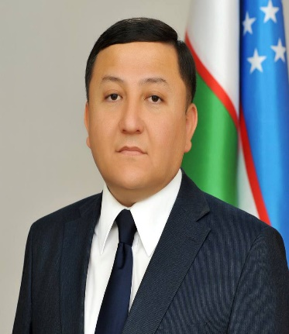
B.Xoliqov 2011-yilda O‘zbekiston davlat jahon
tillari universitetini tamomlagan, mutaxassisligi
lingvistika (ingliz tili). Filologiya fanlari bo‘yicha
falsafa doktori (PhD), dotsent.B.Xoliqov 2011-yilda
O‘zbekiston davlat jahon tillari universitetini
tamomlagan, mutaxassisligi lingvistika (ingliz tili).
Filologiya fanlari bo‘yicha falsafa doktori (PhD), dotsent.
Mehnat faoliyati davomida O‘zbekiston davlat jahon tillari
universiteti katta ilmiy xodimi, O‘zbekiston milliy universiteti o‘qituvchisi, Toshkent davlat o‘zbek tili va adabiyoti universiteti xalqaro aloqalar bo‘limi boshlig‘i, universitet Kengashi kotibi, dekan o‘rinbosari, kafedra mudiri, prorektor lavozimlarida ishlagan.
Tayinlovga qadar Vazirlar Mahkamasi Bosh vaziri kotibiyatining Davlat tilini rivojlantirish departamentida faoliyat yuritib kelayotgan edi.

Ashurov Alisher Abdimavlonovich

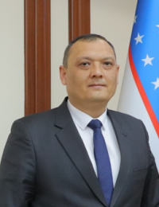
Toshkent shahridagi Turin Politexnika Universiteti

ma’naviy-ma’rifiy ishlar bo‘yicha prorektor,

ILMIY DARAJASI PHD 2001 – 2003-yil

O‘zbekiston Davlat Jahon Tillari Universiteti talabasi

(magistratura).
2003-2004-yil O‘zbekiston Davlat Jahon Tillari
Universiteti “Fonetika va fonologiya” kafedrasi
O‘qituvchisi
2004-2005-yil O‘zbekiston Davlat Jahon Tillari
Universiteti Magistratura fakulteti dekan muovini
2005-2007-yil O‘zbekiston Davlat Jahon Tillari Universiteti 1 – Ingliz filologiyasi fakulteti dekan muovini
2007-2009-yil O‘zbekiston Davlat Jahon Tillari Universiteti “Nazariy fanlar” kafedrasi katta o‘qituvchisi.

Kulmatov Baxrom Gulyamovich
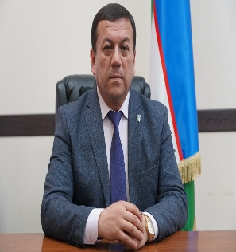
1970-yil Toshkent viloyati, Parkent tumanida to‘g‘ilgan.
1992 yilda Toshkent davlat chet tillar pedagogika institutini
tamomlagan.
1992-1998 yy. - Oʻzbekiston davlat jahon tillari universiteti ingliz
tili leksikasi kafedrasi oʻqituvchisi, katta oʻqituvchisi
1998-2013 yy. - Oʻzbekiston davlat jahon tillari universiteti
1-ingliz
filologiyasi fakulteti ma'naviy-ahloqiy tarbiya ishlari boʻyicha dekan muovini
2013-2014 yy. - Oʻzbekiston davlat jahon tillari universiteti ingliz tili III fakulteti oʻquv ishlari boʻyicha dekan muovini
2014-2019 yy - Oʻzbekiston davlat jahon tillari universiteti ingliz tili III fakulteti dekani
2019-2023 yy. - Oʻzbekiston davlat jahon tillari universiteti oʻquv ishlari boʻycha prorektori
2023 y. - h.v. - Oʻzbekiston davlat jahon tillari universiteti ingliz tili ikkinchi fakulteti decani.

Bakieva Gulandom Xisamovna

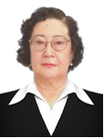
1949-yil Jizzax viloyati, Jizzax shahrida to‘g‘ilgan.
1971 y. Toshkent davlat chet tillar pedagogika institutini
tamomlagan.
1971-1972 yy. - Nizomiy nomidagi Toshkent davlat pedagogika
instituti xorijiy tillar kafedrasi oʻqituvchisi
1972-1977 yy. - Respublika rus tili va adabiyoti pedagogika
instituti falsafa kafedrasi laboranti, katta laboranti
1977-1983 yy. - Respublika rus tili va adabiyoti pedagogika institute
zamonaviy rus tili kafedrasi oʻqituvchisi
1983-1985 yy. - Respublika rus tili va adabiyoti pedagogika instituti stajyor-tadqiqotchisi
1985-1986 yy. - Respublika rus tili va adabiyoti pedagogika instituti zamonaviy rus tili kafedrasi oʻqituvchisi
1986-1987 yy. - Respublika rus tili va adabiyoti pedagogika instituti aspiranti
1987-1989 yy. - Respublika rus tili va adabiyoti pedagogika instituti zamonaviy rus tili kafedrasi katta oʻqituvchisi, dosenti
1989-1992 yy. - Nizomiy nomidagi Toshkent davlat pedagogika instituti doktoranti
1992-1994 yy. - 2-Toshkent davlat tibbiyot instituti rus tili kafedrasi mudiri
1994-2004 yy. - Oʻzbekiston davlat jahon tillari universiteti xalqaro aloqalar boʻyicha prorektori
2004-2023 yy. - Oʻzbekiston davlat jahon tillari universiteti ilmiy ishlar va innovasiyalar boʻyicha prorektori
2023 y. - h.v. - Oʻzbekiston davlat jahon tillari universiteti Tahririy-nashriyot boʻlimi “Filologiya masalalari” jurnali bosh muharriri.
Madraximov Tulibay Abdukarimovich

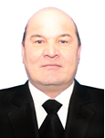
1968-yil Xorazm viloyati, Shovot tumanida to‘g‘ilgan.
1992 y. Toshkent davlat chet tillar pedagogika institutini
tamomlagan.
1992-1993 yy. - Oʻzbekiston davlat jahon tillari universiteti
ingliz tili grammatikasi va tarixi kafedrasi oʻqituvchisi
1993-1995 yy. - Oʻzbekiston davlat jahon tillari universiteti ingliz
filologiyasi fakulteti ma'naviy-ahloqiy tarbiya ishlari boʻyicha dekan
muovini
1995-2006 yy. - Oʻzbekiston davlat jahon tillari universiteti ingliz tili grammatikasi va tarixi kafedrasi oʻqituvchisi, katta oʻqituvchisi
2006-2009 yy. - Oʻzbekiston davlat jahon tillari universiteti 2-ingliz filologiyasi fakulteti dekan muovini
2009-2009 yy. - Oʻzbekiston davlat jahon tillari universiteti tarjimonlik fakulteti dekani vazifasini bajaruvchisi
2009-2013 yy. - Oʻzbekiston davlat jahon tillari universiteti birinchi ingliz filologiyasi fakulteti dekani
2013-2014 yy. - Oʻzbekiston davlat jahon tillari universiteti ingliz tili birinchi fakulteti dekani vazifa bajaruvchisi
2014-2017 yy. - Oʻzbekiston davlat jahon tillari universiteti ingliz tili birinchi fakulteti dekani
2017-2019 yy. - Oʻzbekiston davlat jahon tillari universiteti oʻquv ishlari boʻyicha prorektori
2019-2023 yy. - Oʻzbekiston davlat jahon tillari universiteti ingliz tili ikkinchi fakulteti dekani
2023 y. - h.v. - Oʻzbekiston davlat jahon tillari universiteti Ingliz tilini oʻqitish metodikasi №2 kafedrasi mudiri

Xakimov Xamidullo Inamovich

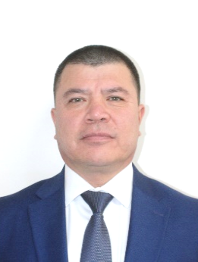
1977-yil Andijon viloyati, Baliqchi tumanida to‘g‘ilgan.
1999-yil Oʻzbekiston davlat jahon tillari universitetini tamomlagan.
1999-2000 yy. - Oʻzbekiston davlat jahon tillari universiteti
2-chet tillari mutaxassisligi kafedrasi oʻqituvchisi
2000-2001 yy. - Oʻzbekiston davlat jahon tillari universiteti
stajyor-tadqiqotchisi
2001-2005 yy. - Oʻzbekiston davlat jahon tillari universiteti axborot texnologiyalari markazi operatori
2005-2009 yy. - Oʻzbekiston davlat jahon tillari universiteti rektor yordamchisi
2009-2009 yy. - Oʻzbekiston davlat jahon tillari universiteti tarjimonlik fakulteti dekan muovini
2009-2012 yy. - Oʻzbekiston davlat jahon tillari universiteti tarjimonlik fakulteti dekani
2012-2014 yy. - Oʻzbekiston davlat jahon tillari universiteti ma'naviy-ma'rifiy ishlar boʻyicha prorektori
2014-2015 yy. - Oʻzbekiston davlat jahon tillari universiteti oʻquv ishlari boʻyicha prorektori
2015-2019 yy. - Oʻzbekiston davlat jahon tillari universiteti roman-german filologiyasi fakulteti dekani
2019-2023 yy. - Oʻzbekiston davlat jahon tillari universiteti yoshlar masalalari va ma'naviy-ma'rifiy ishlar boʻyicha birinchi prorektor
2023 y. - h.v. - Oʻzbekiston davlat jahon tillari universiteti roman-german filologiyasi fakulteti decani.

Temirova Shaxlo Raxmonovna
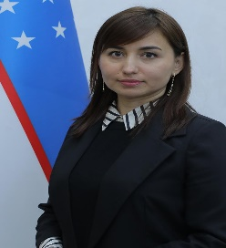
2008-y. O‘zbekiston davlat jahon tillari universitetini
tamomlagan.
2011-2013-yy. - Toshkent shahar tibbiyot kolleji ingliz tili
o‘qituvchisi
2013-2017-yy. - Toshkent farmatsevtika instituti tillar kafedrasi
o‘qituvchisi
2017-2018-yy. - Bekobod shahri 2-sonli umumiy o‘rta taʼlim maktabi ingliz tili
fani o‘qituvchisi
2018-2019-yy. - Toshkent farmatsevtika instituti tillar kafedrasi o‘qituvchisi
2019-2021-yy. - O‘zbekiston davlat jahon tillari universiteti tayanch doktoranti (PhD)
2019-2020-yy. - Toshkent irrigatsiya va qishloq xo‘jaligini mexanizatsiyalash muhandislari instituti Milliy tadqiqot universiteti (O‘rindosh)
2020-2021-yy. - Jahon iqtisodiyoti va diplomatiya universiteti o‘qituvchisi (O‘rindosh)
2020-2021-yy. - O‘zbekiston davlat jahon tillari universiteti Loyihalash bo‘limi muhandisi, “Forsayt” inkubatsiya va akseleratsiya markaz rahbari
2021-2021-yy. - Vazirlar Mahkamasi huzuridagi Xorijiy tillarni o‘rganishni ommalashtirish agentligi, bosh mutaxassis
2021-2021-yy. - Vazirlar Mahkamasi huzuridagi Xorijiy tillarni o‘rganishni ommalashtirish agentligi, Bo‘lim boshlig‘i o‘rinbosari
2021-2023-yy. - Vazirlar Mahkamasi huzuridagi Xorijiy tillarni o‘rganishni ommalashtirish agentligi Bo‘lim boshlig‘i (davlat va xo‘jalik boshqaruv organida)
2023-y.- h.v. - Maktabgacha va maktab taʼlimi vazirligi Xorijiy tillarni o‘rganishni ommalashtirish boshqarmasi boshlig‘i o‘rinbosari

Nishonov Patxiddin Payziboevich

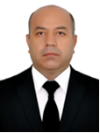
1969-yil Toshkent viloyati Parkent tumanida to‘g‘ilgan.
1993-yil Oʻzbekiston davlat jahon tillari universitetini
tamomlagan.
1993-1994 yy. - Oʻzbekiston davlat jahon tillari universiteti
leksika va stilistika kafedrasi oʻqituvchisi
1994-1995 yy. - Tunis Respublikasi Oʻzbekistondagi elchixonasi
tarjimoni
1996-2009 yy. - Oʻzbekiston davlat jahon tillari universiteti nemis va roman tillari tarjima kafedrasi oʻqituvchisi
2002-2003 yy. - Fransiya Parij 11 universiteti magistri
1997-2009 yy. - Oʻzbekiston davlat jahon tillari universiteti fransuz tili leksikasi va stilistikasi kafedrasi oʻqituvchisi
2012-2013 yy. - Oʻzbekiston davlat jahon tillari universiteti fransuz filologiyasi fakulteti dekani
2013-2020 yy. - Oʻzbekiston davlat jahon tillari universiteti fransuz tili nazariyasi va amaliyoti kafedrasi dosenti
2020-2023 yy. - Oʻzbekiston davlat jahon tillari universiteti ta'lim sifatini nazorat qilish boʻlimi boshligʻi
2023 y. - h.v. - Oʻzbekiston davlat jahon tillari universiteti fransuz tili amaliy fanlar kafedrasi mudiri

Norboyeva Dilshoda Abdunasimovna

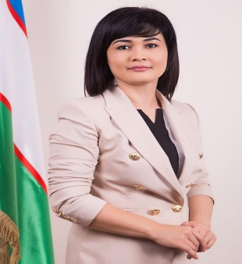
2006-yilda O‘zbekiston davlat jahon tillari universitetini
tamomlagan.
2007-2009-yy. - A.Navoiy nomidagi Respublika Nafis sanʼat
litseyida tarbiyachi
2009-2009-yy. - Respublika musiqa va sanʼatga ixtisoslashtirilgan
maktab-internatda tarbiyachi
2009-2010-yy. - Respublika o‘quvchilar saroyida uslubchi
2010-2012-yy. - Sergeli tumanidagi 300-sonli Davlat ixtisoslashtirilgan maktabda ingliz tili o‘qituvchisi
2012-2013-yy. - Sergeli tumanidagi 268-sonli umumtaʼlim maktabida maʼnaviy-maʼrifiy ishlar bo‘yicha direktor o‘rinbosari
2013-2015-yy. - Sergeli tuman xalq taʼlimi muassasalari faoliyatini metodik taʼminlash va tashkil etish bo‘limi kichik guruh rahbari
2015-2016-yy. - O‘zbekiston Respublikasi Ichki ishlar vazirligi Birlashgan tahririyati “Postda” gazetasi, “Qalqon” jurnali masʼul kotib guruhining musahhihi
2016-2017-yy. - Sergeli tuman xalq taʼlimi bo‘limi xorijiy tillar metodisti, bosh inspektor-metodist
2017-2019-yy. - Toshkent shahar Xalq taʼlimi Bosh boshqarmasi Taʼlim sifati monitoringi bo‘limi bosh inspektor-metodisti
2019-2020-yy. - Taʼlim sifatini baholash bo‘yicha xalqaro tadqiqotlarni amalga oshirish milliy markazi direktori o‘rinbosari – ilg‘or xalqaro tadqiqotlarni joriy etish bo‘limi boshlig‘i
2020-2021-yy. - O‘zbekiston Respublikasi Xalq taʼlimi vazirligi Taʼlim sifati monitoringi boshqarmasi boshlig‘i o‘rinbosari
2021-2022-yy - Prezident taʼlim muassasalari agentligning O‘quv jarayonini metodik taʼminlashni takomillashtirish bo‘limi bosh mutaxassisi
2022-2023-yy. - Prezident taʼlim muassasalari agentligning O‘quv jarayonini metodik taʼminlashni takomillashtirish bo‘limi boshligi
2023-2023-yy. - Maktabgacha va maktab taʼlimi vazirligining O‘quv jarayonini metodik taʼminlash va darsliklar boshqarmasi boshlig‘i vazifasini bajaruvchi
2023-y.-h.v. - Maktabgacha va maktab taʼlimi vazirligining O‘quv jarayonini metodik taʼminlash va darsliklar boshqarmasi boshlig‘i.

